Nom: Newton
Nom complet : Isaac Newton
Nationalité : Angleterre
Période de temps :1642 à 1729
Œuvre (livre): Philosophiae naturalis principia mathematica
Découverte: 1. Télescope à miroir
2.Lumière blanche est composé de tous les couleurs
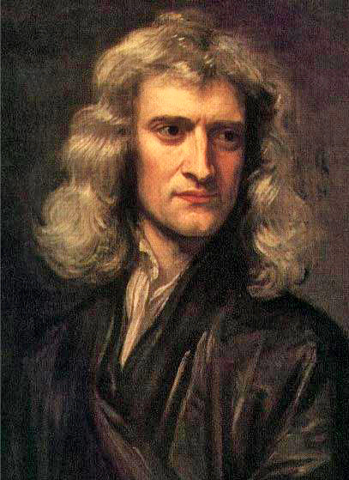
3.gravitation universelle
